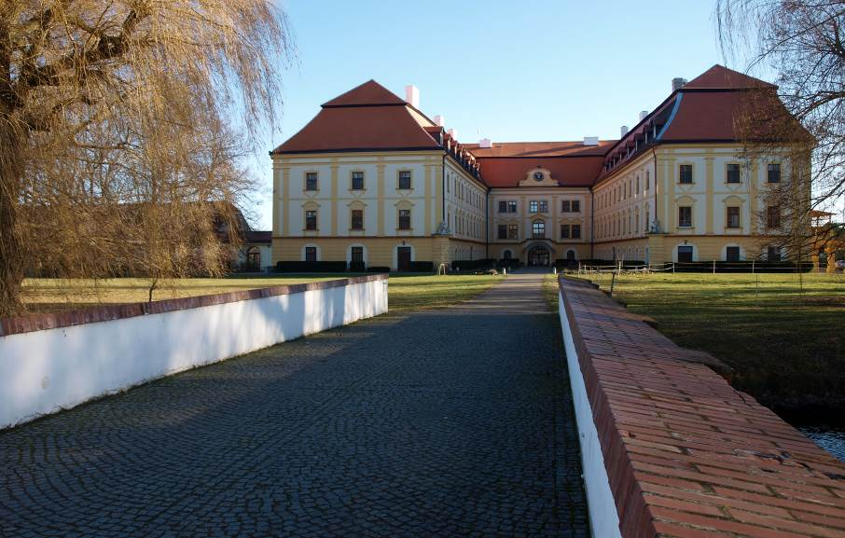
Pohled z parku na zámek
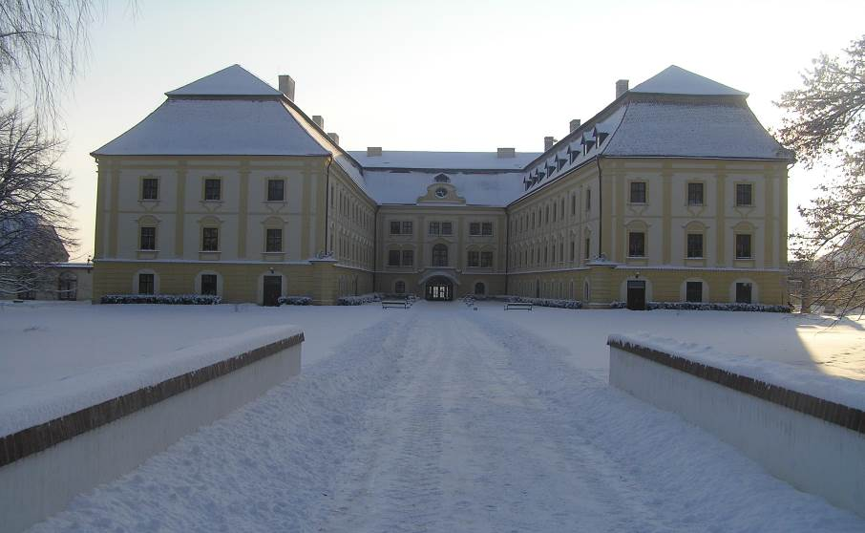
1. ZÁKLADNÍ ÚDAJE ORGANIZACE………………………………………………….……..3
2. ÚVODNÍ SLOVO ŘEDITELE 5

3. VŠEOBECNÉ INFORMACE O STŘEDISKU………………………………………………….7

4. POSKYTOVANÉ SLUŽBY 9
DOMOV PRO SENIORY 9
DOMOV SE ZVLÁŠTNÍM REŽIMEM - „VÁŽKA“ 11
DOMOV PRO OSOBY SE ZDRAVOTNÍM POSTIŽENÍM „Slunečnice“ 13
ODLEHČOVACÍ SLUŽBY 15
5. DALŠÍ POSKYTOVANÁ PÉČE, ČINNOSTI, AKTIVITY 17
SOCIÁLNÍ PORADENSTVÍ A PÉČE 17
ZDRAVOTNÍ PÉČE……………………………………………………………………………….19
AKTIVIZAČNÍ ČINNOST 21
DOBROVOLNICTVÍ 23
KNIHOVNA 26
NÁKUPY……………………………………………………………………………….…………...….26
UBYTOVÁNÍ……………………………………………….…………………………………..…….27
DUCHOVNÍ A PASTORAČNÍ PÉČE……………………………………..……………………….27
6. PROVOZNÍ ZÁZEMÍ………………………………………………… ………………………29
KUCHYŇ 29
PRÁDELNA…………………………………………………………………………………………………..30
ÚKLID…………………………………………………………………………………… ……………………..30
ÚDRŽBA…………………………………………………………………………………………………….….30
7. EKONOMICKÝ ÚSEK…………………………………………………………………………31
PŘEHLED NEJDŮLEŽITĚJŠÍCH REALIZOVANÝCH PROJEKTŮ…………………….……...31
NAŠI DÁRCI…………………………………………………………………………………………….…….36
STRUKTURA NÁKLADŮ A VÝNOSŮ……………………………………………………………....38
8. ZAMĚSTNANCI………………………………………………………………………………..……….40
9. NEJDŮLEŽITĚJŠÍ UDÁLOSTI ROKU 2013 SOUHRNNĚ 42
ŽIVOTNÍ PŘÍBĚH KLIENTA……………………………………………………………….47
10. ŘÍDÍCÍ ČINNOST 50
DOZORČÍ RADA STŘEDISKA……………………………………….………………………………..50
SPRÁVNÍ RADA STŘEDISKA………………………………………………………………….……..50
11. SLOVO NA ZÁVĚR………………………………………………………………………….……...51
12. KONTAKTY 52

- ZÁKLADNÍ ÚDAJE ORGANIZACE

Název: Diakonie ČCE – středisko v Myslibořicích
Adresa: Myslibořice 1, 675 60 Myslibořice
Telefon: 568 834 931
Fax: 568 834 930
e-mail: diakonie@domovmysliborice.cz
http:// www.domovmysliborice.cz
IČO: 00839345
DIČ: CZ 00839345
bankovní spojení: WSPK Třebíč
číslo účtu : 8500008080/7940
Diakonie ČCE – středisko v Myslibořicích bylo zaregistrováno u MK ČR dne 21. 8. 2003 (dle zákona 308/1991)
Zřizovací listina byla vydána dne 28. 11. 1991 rozhodnutím ředitele Diakonie ČCE

Organizace poskytuje tyto registrované sociální služby:

- Domov pro seniory
- Domov se zvláštním režimem
- Domov pro osoby se zdravotním postižením
- Odlehčovací služby

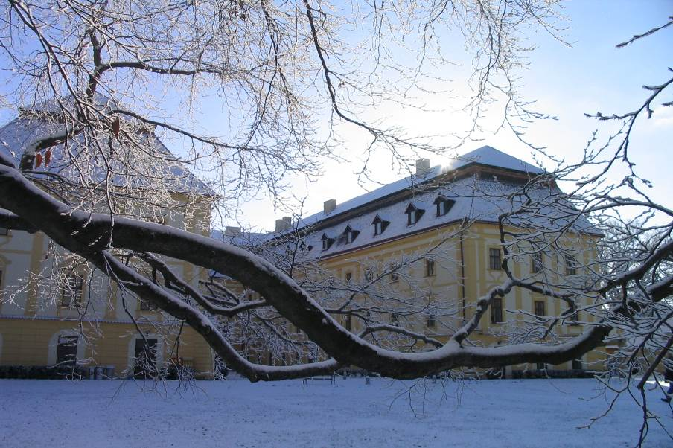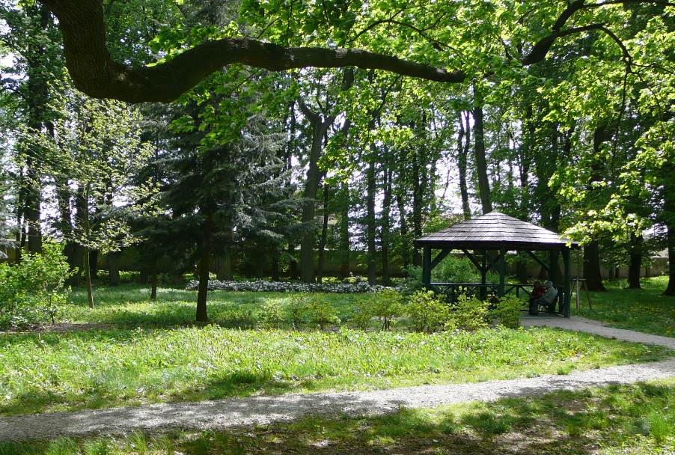

2. ÚVODNÍ SLOVO ŘEDITELE

Milá čtenářko, vážený čtenáři,
je pro nás vždy velkou výzvou podat Vám co nejvíce důležitých informací. Každý rok je pro nás stejně významný. Není den, který by se opakoval. Musíme reagovat na aktuální potřeby našich klientů, změny legislativy sociálních služeb i požadavky na údržbu a opravy naší historické budovy. Vážím si všech našich zaměstnanců, brigádníků i dobrovolníků, kteří jsou připraveni ochotně zajistit nejrůznější činnosti a úkony ke spokojenosti našich klientů. Velmi si cením příjemné rodinné atmosféry, která je charakteristickým rysem všech našich služeb.
Když jsem v březnu 1991 poprvé přijel do Myslibořic na pozvání tehdejšího vedoucího Domova důchodců Okresního ústavu sociálních služeb v Třebíči pana Ing. Jana Davida, netušil jsem, že zde prožiji dalších 23 let. O dva měsíce později jsem nastoupil do Domova jako zahradník-údržbář. V prosinci roku 1991 jsme se stali součástí Diakonie ČCE a navázali tak na násilím přerušenou sociální práci evangelické církve.
Velmi rád vzpomínám na prvních deset let práce, které pro mne byly velikou výzvou a také možností realizovat obnovu zámecké zahrady a zdevastovaného hospodářství. Byly to nekonečné hodiny a hodiny dřiny, které však přinášely uspokojení a radost z pomalu se proměňující zanedbané zahrady v krásnou a důstojnou oázu klidu a pohody. Děkuji všem, kteří mi v nelehké práci pomáhali a stáli při mně.
Po odchodu Ing. Davida do penze jsem od něj v roce 2001 převzal vedení Domova. S malou zkušeností, zato však s velikým nadšením a odhodláním pokračovat v díle svého předchůdce. Za pochodu jsem se učil zvládat řízení docela velké organizace, obklopen totální převahou žen, jak je to v sociálních službách běžné. Vím, že jsem někdy něco udělal špatně, někomu jsem ukřivdil, či něco špatně rozhodl. Každá chyba však byla dobrou školou a zkušeností, kterou jsem mohl v budoucnu zužitkovat. Promiňte mi, prosím, všichni, kterým jsem vědomě či nevědomě ublížil!
Každý člověk si raději pamatuje hezké věci, které se povedly, udělaly někomu druhému radost. Za necelých 13 let „ředitelování“ i já mám na co vzpomínat. Od každodenních maličkostí jako je úsměv a dobrá nálada, až po veliké věci, u kterých jsem mohl být. Rád bych se s Vámi podělil o několik čísel:
- od roku 2001 jsme přijali do Domova 408 nových obyvatel,
- náklady na jedno lůžko/měsíc se zvedly z 12 433 Kč na 25 877 Kč,
- počet pracovníků vzrostl z 60 na 90 osob,
- od roku 2001 jsme zaměstnancům vyplatili 233 123 000 Kč ve mzdách,
- průměrná mzda vzrostla z 9 988 Kč na současných 15 335 Kč.
Do velkých oprav (oprava fasády, střechy, výměna oken…) jsme od roku 2001 vložili 42 000 000 Kč, do investic (nová kuchyně, dva výtahy, rekonstrukce pokojů, protipožární signalizace…) 62 000 000 Kč. Za celé období prošlo provozním hospodařením téměř 450 000 000 Kč a kromě tří let jsme hospodařili s kladným výsledkem.
Výčet by mohl pokračovat, ale pro ukázku to jistě stačí. Pro mne je uplynulé období ujištěním, že se středisku Diakonie v Myslibořicích velmi dařilo. S pomocí všech kolegů, dobrovolníků, dárců, přátel a zejména pod Boží ochranou a s požehnáním.
Díky Vám všem, bylo mi ctí a potěšením býti při tomto díle Lásky v Myslibořicích spolu s Vámi!
Váš diakon Petr Haška
3. VŠEOBECNÉ INFORMACE O STŘEDISKU
Diakonie ČCE – středisko v Myslibořicích je nestátní neziskovou organizací, církevní právnickou osobou. Jejím zřizovatelem je Diakonie Českobratrské církve evangelické. Středisko poskytuje sociální služby od roku 1926, kdy byl pro tyto účely zakoupen barokní zámek s rozsáhlou zahradou a statkem. V průběhu času prošlo toto sociální zařízení mnoha změnami. Měnili se majitelé, klienti i samotná budova zámku. Od roku 1991 zde může Diakonie opět nabízet své služby. V roce 2001 byl Diakonii též částečně navrácen komunisty zabavený majetek.
V současné době může služby střediska v Myslibořicích využívat 135 klientů. Největší skupinu tvoří senioři, menší osoby se zdravotním postižením. Poskytujeme také speciální péči osobám nemocným Alzheimerovou chorobou či jinou demencí. Poslední službu - odlehčovací vítají zvláště lidé, pečující doma o své blízké. Poskytujeme služby pobytové, tedy služby s veškerou péčí – od ubytování a stravy, přes péči pečovatelskou a zdravotní až po služby duchovní. Rovněž nabízíme služby z oblasti sociálního poradenství.
Spolupracujeme s partnerským sborem ČCE v Třebíči, jehož členové významnou měrou podpořili vznik střediska v roce 1926. Nyní se podílejí na chodu střediska coby členové dozorčí rady a jako obětaví dobrovolníci. Jelikož jsme organizací křesťanskou, pečujeme o bližní s láskou podle křesťanských a obecně lidských hodnot. Usilujeme o zachování důstojnosti klientů, respektujeme jejich individualitu a rozvíjíme kvalitu jejich života. Umožňujeme klientům i přes jejich onemocnění možnost volby v některých situacích (výběr oblečení, stravy, různých denních aktivit). Podporujeme klienty v soběstačnosti, snažíme se, aby si co nejdéle udrželi dosud zachované dovednosti. O klienty pečujeme důstojně i v posledních chvílích života. Klienti si mohou rozhodnout o průběhu poskytování služby, s každým z nich sestavuje klíčový pracovník individuální plán a plán péče. Podporujeme rozvíjení dobrých vztahů s rodinou a přáteli a také jejich zájmové aktivity. Naše klienty chráníme v souladu se zákony, směrnicemi a vnitřními pravidly Domova. Ošetřující personál pracuje podle odborných metod a technik sociální práce. Pomáhá klientům při nástupu do Domova dobře se přizpůsobit novému prostředí. Pečující personál si neustále doplňuje nejnovější poznatky v péči o klienty odborným vzděláváním. Chod střediska zajišťuje 94 zaměstnanců, z toho 43 pracovníků v sociálních službách – pečovatelek a 10 zdravotních sester. Do střediska dochází také praktický a kožní lékař a psychiatr.
Klienti jsou ubytování převážně v jedno a dvoulůžkových pokojích, z nichž je většina vybavena kuchyňským koutem a hygienickým zázemím. Celá budova je bezbariérově upravena, umožňující bezpečný pohyb na invalidním vozíku. Bezbariérové je rovněž okolí budovy s přírodní zahradou a parkem.

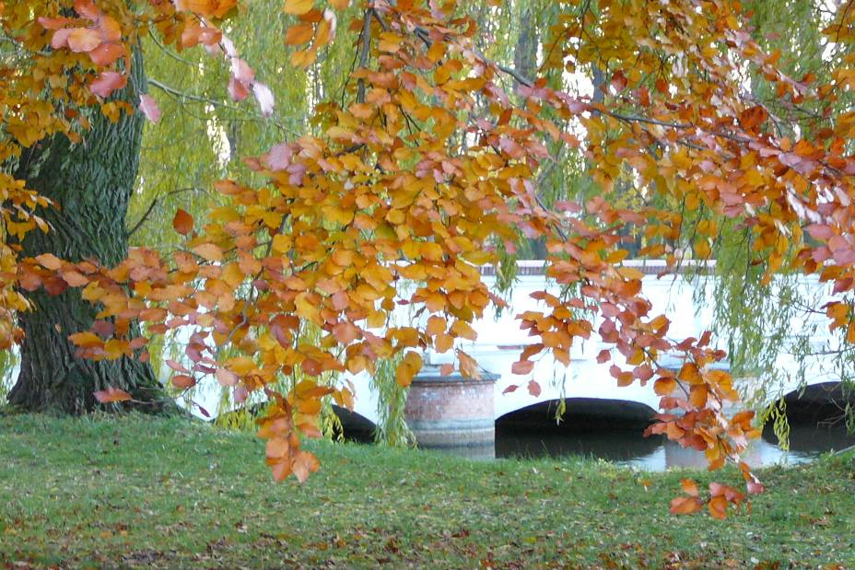

4. POSKYTOVANÉ SLUŽBY
DOMOV PRO SENIORY
Cílová skupina, pro kterou je služba určena
Senioři od 65 let věku, kteří vlivem stáří, nemoci nebo ztráty soběstačnosti nejsou schopni sami, ani s pomocí rodiny zajistit své životní potřeby.
Kapacita služby: 105 klientů
Personál v přímé péči: 29 osob
Poslání:
V klidném zámeckém prostředí Diakonie ČCE – střediska v Myslibořicích nabízíme nový domov seniorům, kteří vzhledem ke svému zdravotnímu stavu či věku nemohou žít ve svém přirozeném prostředí. Kromě ubytování, celodenního stravování, pomoci s běžnými úkony péče o vlastní osobu a zprostředkování zdravotní péče nabízíme také volnočasové a zájmové aktivity, duchovní a pastorační péči. Důraz je kladen na podporu soběstačnosti, spolupráci s rodinou a zapojení do veřejného života v obci i mimo ni.
Cíle „ Domova pro seniory“
- Pomáháme klientům po nástupu do Domova přivyknout novému prostředí (s klienty sestavíme Individuální plán a Plán péče).
- Pomáháme klientům získávat informace o dění v Domově i širším okolí, nabízíme zapojení do různých aktivit (každý klient 1x měsíčně obdrží Zpravodaj střediska, v každém pokoji je možnost připojení k televiznímu a rozhlasovému signálu, v případě zájmu i možnost připojení k internetu, zájemci mohou odebírat i denní tisk a časopisy).
- Podporujeme klienty i přes různá zdravotní omezení v komunikaci s okolím.
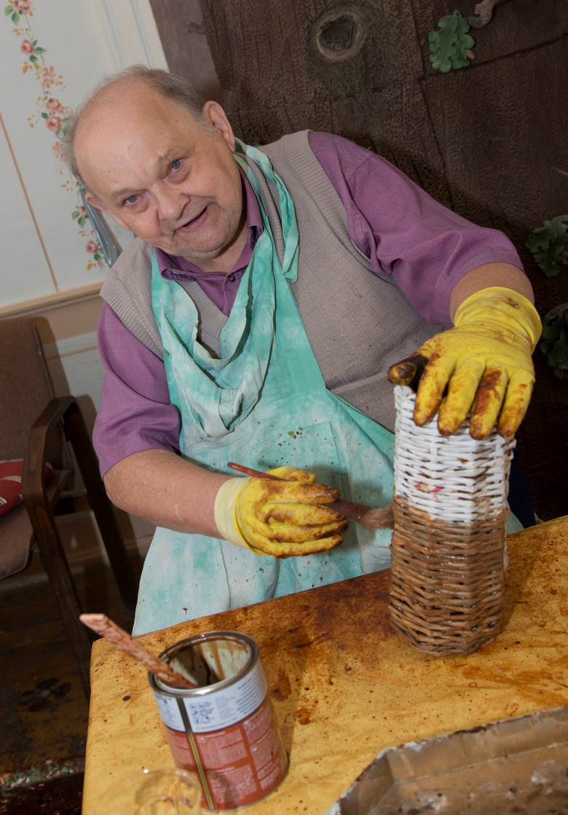

DOMOV SE ZVLÁŠTNÍM REŽIMEM „VÁŽKA“

Cílová skupina, pro kterou je služba určena
Lidé s demencí, zejména s Alzheimerovou chorobou, starší 50 let, kteří vlivem svém nemoci nejsou schopni se sami o sebe postarat.
Kapacita služby: 12 klientů
Personál v přímé péči: 8 osob
Poslání
V klidném zámeckém prostředí Diakonie ČCE – střediska v Myslibořicích nabízíme nový domov lidem s demencí od 50 let, kteří vzhledem k zdravotnímu stavu nemohou žít ve svém přirozeném prostředí. Kromě ubytování, stravování a sociálně – zdravotních služeb nabízíme také duchovní a pastorační péči. Důraz klademe zejména na respektování zvláštních potřeb lidí s demencí, na zachování jejich bezpečnosti, udržení soběstačnosti a všech zachovaných schopností co nejdéle.
Cíle „ Domova se zvláštním režimem“
- Rozvíjení tělesných a duševních schopností klientů (cvičení, procházky, podpora v zálibách, pastorační služby, četba knih a novin, udržování kontaktu s rodinou, sledování televize a poslech rozhlasu).
- Vytváření pěkného a bezpečného prostředí.
- Zapojení klientů do dění v Domově, podpora jejich dosavadních schopností (informování o akcích v Domově a aktivní účastni na nich, podpora klientů v činnostech, které doposud zvládají sami).

Domov se zvláštním režimem je také kontaktním místem České alzheimerovské společnosti.

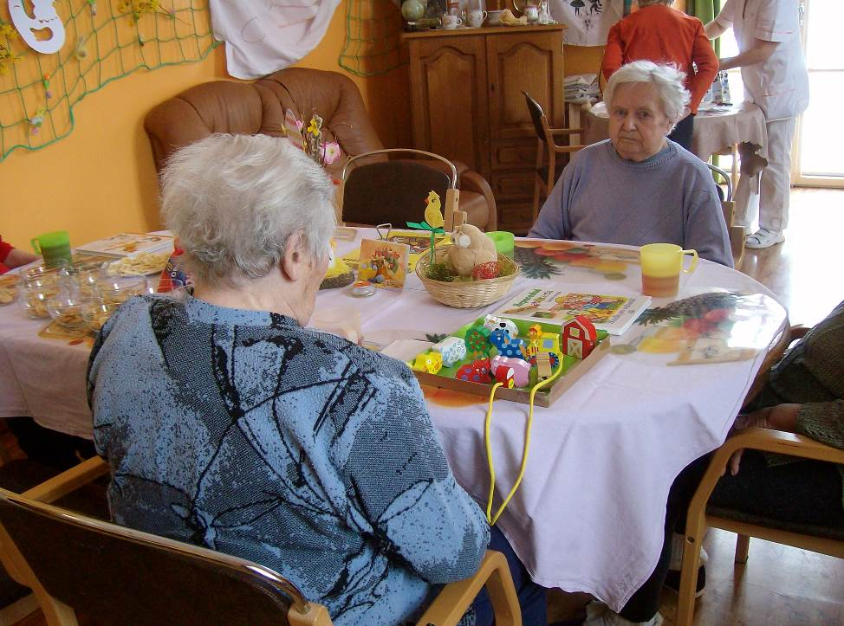

DOMOV PRO OSOBY SE ZDRAVOTNÍM POSTIŽENÍM „SLUNEČNICE“
Cílová skupina, pro kterou je služba určena
Lidé s mentálním nebo kombinovaným postižením, od 35 let věku, kteří se neobejdou bez podpory a péče druhé osoby.
Kapacita služby: 14 klientů
Personál v přímé péči: 3 osoby
Poslání
V zámeckém prostředí Diakonie ČCE – střediska v Myslibořicích nabízíme lidem s mentálním a kombinovaným postižením od 35 let důstojnou náhradu za domácí prostředí, individuální podporu ve spokojeném zvládání života, nalézání možností osobní realizace a přiblížení běžnému způsobu života s ohledem na jejich zvláštnosti. Kromě ubytování, stravování a sociálně – zdravotních služeb nabízíme také duchovní a pastorační péči.
Cíle „ Domova pro osoby se zdravotním postižením“
- Rozvíjení tělesných a duševních schopností klientů (podpora v zálibách, procházky, nabídka pastoračních služeb, udržování kontaktu s rodinou, četba knih a novin, poslech rozhlasu a sledování televize).
- Podpora soběstačnosti a sebeobsluhy klientů.
- Zapojení do dění v Domově a okolí.

ODLEHČOVACÍ SLUŽBY
Cílová skupina, pro kterou je služba určena
Senioři pobírající starobní důchod a lidé s demencí od 50 let v nepříznivé osobní a rodinné situaci, se kterou si už sami neporadí.
Kapacita služby: 3 lůžka
Maximální doba pobytu jedné osoby v kalendářním roce je 3 měsíce
Poslání
V klidném zámeckém prostředí Diakonie ČCE – střediska v Myslibořicích nabízíme seniorům a lidem s demencí od 50 let přechodně nový domov, a tím pomáháme řešit jejich nepříznivou osobní a rodinnou situaci, se kterou si už sami neporadí. Kromě ubytování, stravování a sociálně – zdravotních služeb nabízíme také duchovní a pastorační péči. Přispíváme k udržení a zlepšení soběstačnosti, podporujeme spolupráci s rodinou a zapojení do veřejného života.
Cíle „ Odlehčovacích služeb“
- Zvýšená pozornost personálu na adaptaci klienta v novém prostředí.
- Samostatné rozhodování klienta o průběhu a poskytování služby.
- Pravidelné informování rodiny o stavu klienta, podpora kontaktů s rodinou, možnost ubytování pro rodinné příslušníky.
- Vytváření pěkného a klidného prostředí.
- Podpora a udržení soběstačnosti klienta.
- Udržení alespoň částečného kontaktu s přirozeným prostředím, využívání veřejně dostupných služeb.

5. DALŠÍ POSKYTOVANÉ SLUŽBY, ČINNOSTI, AKTIVITY

SOCIÁLNÍ PORADENSTVÍ A PÉČE
Personální zajištění: 2 osoby
Celkový počet klientů: 135
Sociální poradenství a péči zajišťují kvalifikované sociální pracovnice. Jsou zpravidla prvními osobami, se kterými se zájemce o naše služby setkává a zároveň také osobou poslední, která řeší s příbuznými záležitosti pozůstalostní. Sociální pracovnice spoluvytvářejí metodiky pro poskytování našich služeb a zavádějí do praxe nové standardy kvality. Součástí jejich práce je také vedení spisové služby a starost o hotovostní účty vkladní knížky klientů. Vedou také evidenci žadatelů o naše služby. Jen v minulém roce zaregistrovaly celkem 96 nových žádostí o přijetí do našeho Domova, což svědčí o kvalitě našich poskytovaných služeb.

Sociální pracovnice také mj. zajišťují dodržování práv a zájmů klientů (formou doprovodu na úřady, pomocí při vyřizování úředních záležitostí, doprovody na nákupy). V rámci jednání se zájemcem o službu poskytují také základní poradenskou činnost.

Ve své práci využívají informační systém Cygnus, v němž vedou veškerou evidenci. Zaznamenávají zde osobní data klientů, která následně slouží pro vzájemné předávání informací mezi jednotlivými zainteresovanými pracovníky.

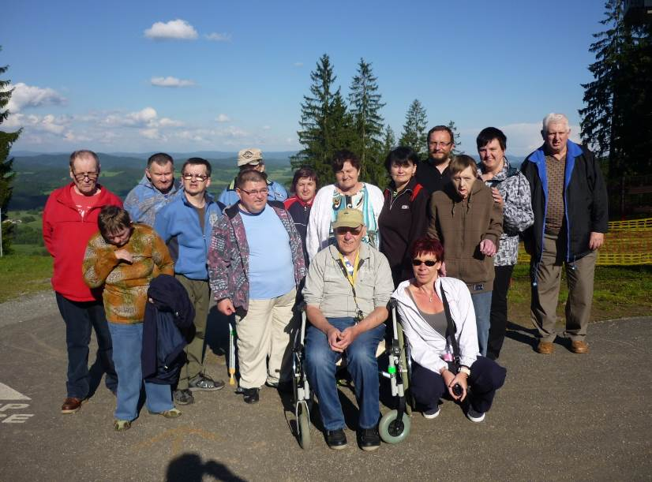

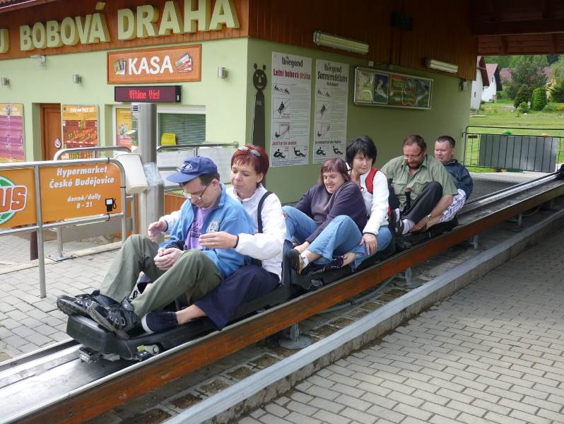

ZDRAVOTNÍ PÉČE

Personální zajištění: 12 osob
Počet klientů: 135

Tým tvoří 10 registrovaných sester, jedna fyzioterapeutka a jedna registrovaná sestra provádějící ošetřovatelskou rehabilitaci. Zdravotní sestry poskytovaly odbornou ošetřovatelskou péči během celého roku v nepřetržitém provozu. Pracovaly samostatně a vždy se musely správně rozhodnout při řešení akutní změny zdravotního stavu klienta.

Spolupracovaly také s ambulantními a lůžkovými zdravotnickými zařízeními v našem regionu a podle potřeby zajišťovaly vyšetření u odborných lékařů.
Kromě podávání léků klientům zdravotnický personál aplikoval 86 injekcí, provedl celkem 276 odběrů krve a 3 224 převazů. Zajišťujeme obstarání a dovoz léků předepsaných lékařem i léků volně prodejných.
Tým zdravotních sester se v roce 2013 zapojil do pilotního projektu Ministerstva zdravotnictví, s názvem „Řízení kvality a nákladovosti systému veřejného zdraví“. Po dobu tří měsíců sledoval a vyhodnocoval pečovatelské a ošetřovatelské úkony u třiceti klientů. Cílem projektu bude vypracování metodiky pro zjednodušení vykazování úkonů u klientů sociálních služeb.
V Domově ordinuje 1x týdně praktický lékař, 1x měsíčně kožní lékař a 1x měsíčně psychiatr.

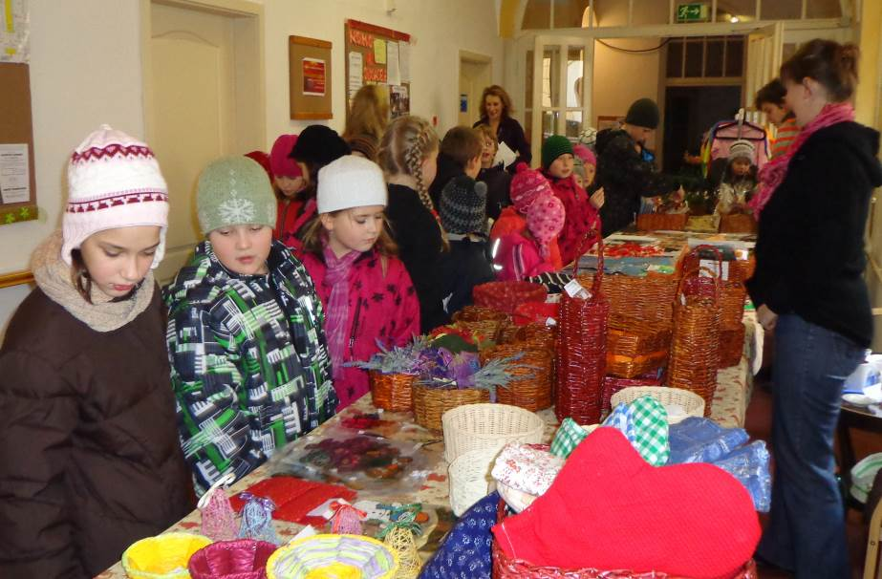

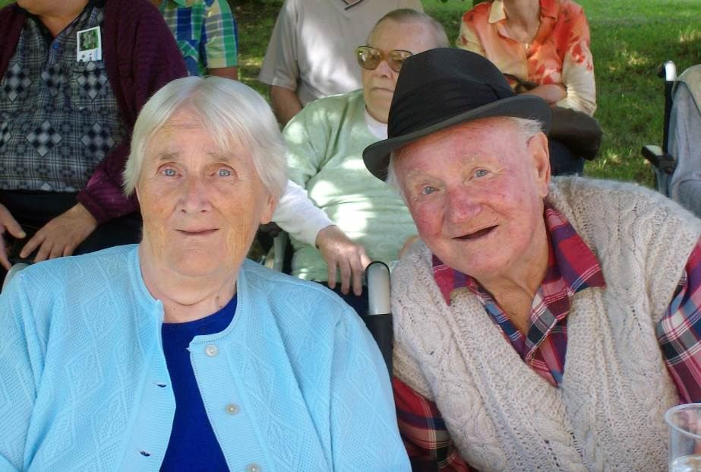
AKTIVIZAČNÍ ČINNOSTI

U našich klientů se snažíme podporovat a rozvíjet dosud zachované schopnosti a dovedností. Během roku jim nabízíme k výběru velké množství pravidelných i nepravidelných aktivit. I zde poskytujeme asistenci při činnostech, které již sami nezvládnou. Pomáháme tím klientům spokojeně trávit volný čas a snáze se vyrovnat s fyzickým i psychickým handicapem.
- Dopolední aktivizační činnosti
jsou oblíbené a klienty trvale vyhledávané. Probíhají každý všední den. Klientům se věnují dvě aktivizační pracovnice spolu s dobrovolníky. Nově mají k dispozici také keramickou dílnu. Při těchto činnostech si klienti mohou procvičovat jemnou motoriku, povídat si s vrstevníky, péci domácí pečivo, šít, malovat na hedvábí a trička, plést košíky, vyrábět svíčky i keramiku. Zdařilé výrobky, z nichž mají klienti velkou radost, slouží k reprezentaci a propagaci naší organizace.

- Kroužek „Vzpomínání
má svůj vyhrazený čas každou středu odpoledne od 14hodin. Dvě pečovatelky vyškolené v problematice reminiscenční terapie si s klienty povídají o tom, „jak bylo dříve“. Témat k diskuzím je mnoho a často bývají zpestřena i další navazující aktivitou. K nejoblíbenějším patří vaření, práce v zemědělství a na venkově vůbec, procházka po vsi, do lesa na houby nebo prohlídka kostela.

- Cvičení
probíhá dvakrát týdně pro seniory a jednou týdně pro klienty Slunečnice. Nehrajeme si na velké sportovce, jen se zahřejeme, protáhneme a na závěr procvičíme také mozek nějakou hádankou. Pokaždé si po cvičení zazpíváme.

- Kavárnička
se otevírá pro naše klienty každý sudý čtvrtek dopoledne v kapli. U dobré kávy mohou klienti poslouchat četbu na pokračování ze zajímavé knihy a povídat si o přečteném textu.

- Promítání filmů
je zařazeno na středeční dopoledne, kdy mohou zájemci shlédnout zajímavý biblický nebo historický film se zasvěceným výkladem

- Sobotní předčítání
využívají především ti klienti, kterým již zrak příliš neslouží a rádi si
poslechnou úryvek ze svojí oblíbené knihy.

- Narozeninové oslavy
probíhají každý měsíc ve velké jídelně. Jubilanti - klienti se scházejí
spolu s ostatními klienty a zaměstnanci Domova při dobrém
občerstvení a hudebním doprovodu.

Kromě těchto pravidelných aktivit pořádáme během roku i besedy se zajímavými lidmi, koncerty různých žánrů, turnaje ve společenských hrách, dětská vystoupení, výlety do přírody, návštěvy zajímavých míst, návštěvy divadla a další aktivity podle přání klientů.

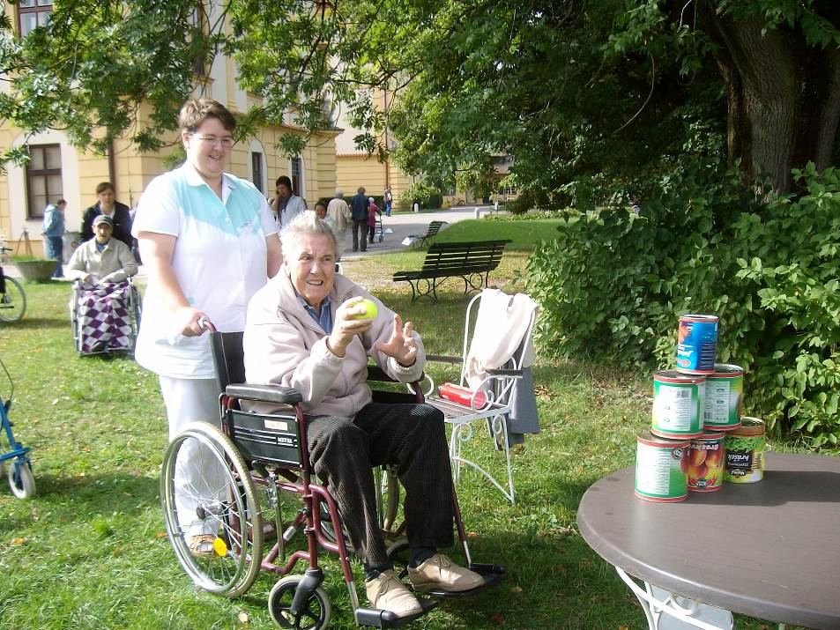

DOBROVOLNICTVÍ

Myšlenka dobrovolnictví vznikla v našem středisku více než před deseti roky. Od té doby se zde vystřídalo velké množství dobrovolníků, z nichž někteří ve své činnosti přetrvali dodnes. Jsme rádi, že k nám každým rokem přicházejí dobrovolníci noví, kteří se úspěšně zapojují do činnosti organizace. Jako nejdůležitější výstup při zapojení dobrovolníků do činnosti organizace spatřujeme v doplnění a zkvalitnění poskytovaných sociálních služeb. V našem středisku se během roku střídají převážně dobrovolníci čeští, ale pozitivní zkušenosti máme i s dobrovolníky zahraničními. Přijíždějí k nám díky realizovaným projektům Evropské dobrovolné služby, na kterou máme obnovenou akreditaci. V loňském roce jsme tak mohli u nás přivítat německého dobrovolníka Floriána Schmidta a polského Tomasze Rybaka. Oba přinesli do našeho střediska nové zajímavé prvky a poznatky a obohatili některé naše klienty o nové zážitky.
V roce 2013 jsme měli v evidenci celkem 18 dobrovolníků, kteří odpracovali celkem 3544 dobrovolnických hodin. Každý z nich docházel do našeho střediska dle svých časových možností. Těší nás, že u nás máme několik dobrovolníků stálých, kteří za našimi klienty chodí téměř denně. Zároveň přibývají i dobrovolníci mladší – studenti. Ti se snaží pomáhat a také zároveň načerpat zde nové zkušenosti, které potom mohou využít i ve svojí profesní dráze. Dobrovolníky využíváme během roku v mnoha aktivitách. Chodí s klienty na vycházky do parku, povídají si s nimi, čtou jim z knih, zpívají, jezdí jako doprovody na výlety s klienty a pomáhají při zajišťování a organizaci akcí ve středisku. Prostě jsou všude tam, kde je jich nejvíce potřeba.
Každoročně se snažíme i dobrovolníky různě motivovat a oceňovat. Jedna z našich dobrovolnic – paní Marie Kopečková byla dokonce oceněna i v krajské soutěži Skutek roku. V hlasování veřejnosti získala druhé místo v oblasti sociální. Pro dobrovolníky také každoročně pořádáme společné setkání a zveme je i na akce pořádané naším střediskem.
Budeme rádi, když se nám i v dalším období podaří udržet si dobrovolníky stávající a případně získat dobrovolníky nové.

Dobrovolníkům můžeme nabídnout vřelé přijetí, nové zážitky a zkušenosti, možnost stát se přítelem a oporou našim klientům, možnost uplatnit své fyzické síly při pracích v parku a hospodářství, ubytování a stravu, proplacení cestovních nákladů, účast na všech zajímavých akcích, pořádaných naší organizací a jednou ročně společný slavnostní oběd s poděkováním za jejich práci.
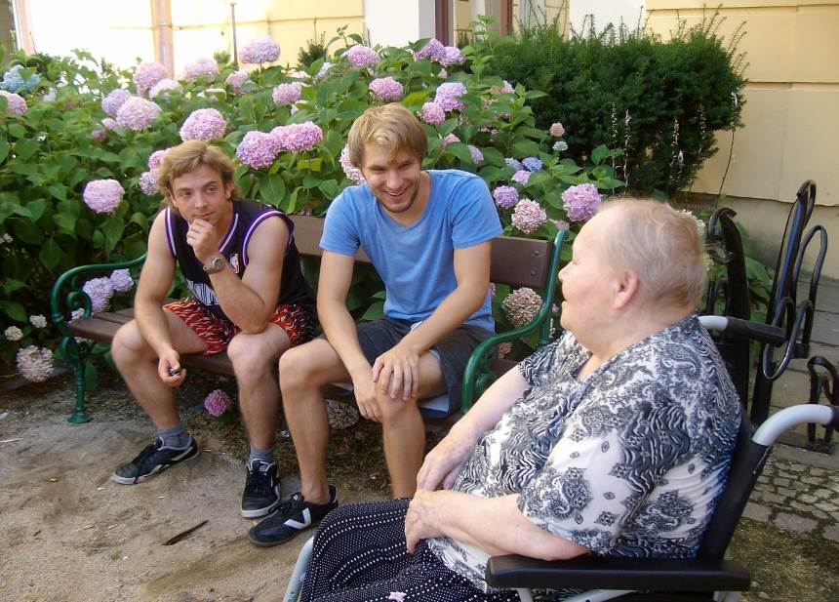
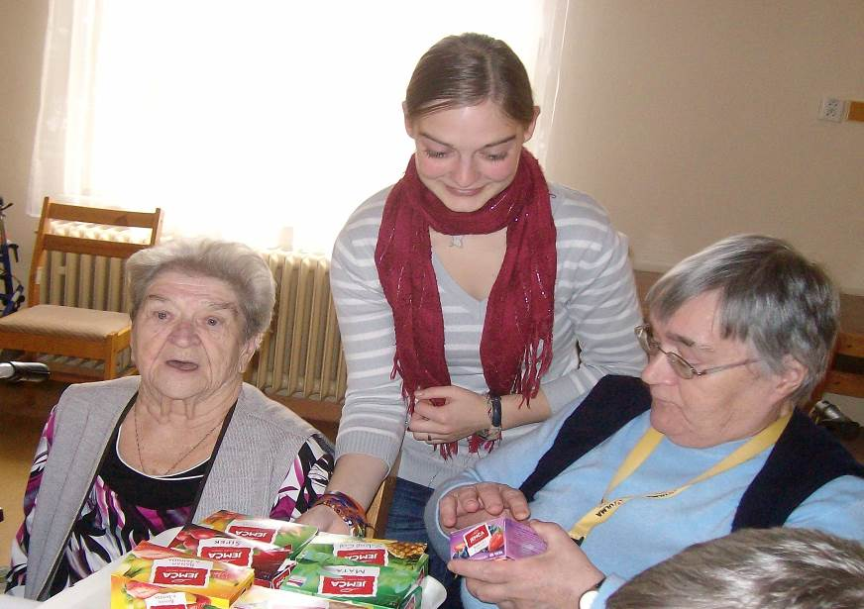
KNIHOVNA

I v roce 2013 sloužila našim klientům, zaměstnancům i jejich dětem dobře vybavená knihovna. Podle kartotéky máme evidovaných celkem 84 čtenářů, z nichž je většina stálých a zbytek příležitostných.

Mnohem více klientů však využívalo služeb knihovnice a dobrovolníků, kteří jim oblíbené knihy předčítají. Inventář knihovny průběžně doplňujeme novými knihami. V současné době naše knihovna čítá celkem 5244 evidovaných knih. Mnohé z nich jsme získali jako dar. Knihovna je otevřena každé pondělí od 12:15 do 13:15 hod nebo individuálně po domluvě s knihovnicí. Pro skupinku 10 – 15 klientů předčítá paní Hana Najbrtová v rámci literárního kroužku každou sobotu odpoledne.

Knihy, které jsou vyřazené z knihovny, jsou všem volně k dispozici na několika místech zámku.

NÁKUPY

Jednou z poskytovaných vedlejších služeb je provozování obchodu –„Kantýny“, která je otevřená každý všední den přímo v budově zámku. Mobilní klienti si zde mohou sami nakupovat základní potraviny, drogistické zboží, ovoce, zeleninu, cukrovinky i zmrzlinu. Méně mobilním klientům zde mohou nakoupit pečovatelky a nákup jim přinést do pokoje. Několikrát ročně přijíždí s nabídkou zboží různí obchodníci. Klienti si mohou sami nebo s pomocí personálu vybrat a koupit například ponožky, přezůvky nebo osobní prádlo.

Po domluvě s personálem si může klient zajet zakoupit sám nebo s doprovodem požadované zboží i mimo Myslibořice.

UBYTOVÁNÍ
Nabízíme možnost ubytování v hostinských pokojích v zámeckém podkroví. Pro návštěvy klientů tuto službu poskytujeme za zvýhodněnou cenu.

DUCHOVNÍ A PASTORAČNÍ PÉČE
Důležitou součástí života v našem Domově byla v roce 2013 také duchovní a pastorační péče. Pravidelně od pondělí do pátku se v kapli konaly biblické hodiny, při nichž sloužili faráři, presbyteři evangelického sboru a pastorační pracovnice Domova. Několikrát do roka je našim klientům katolické víry k dispozici i svátost smíření. Každou neděli probíhají v kapli evangelické bohoslužby, každý čtvrtek odpoledne katolická mše. Všechna tato shromáždění jsou otevřená veřejnosti. Klienti mohou poslouchat zvukový přenos i ve svých pokojích prostřednictvím interního rozhlasu.
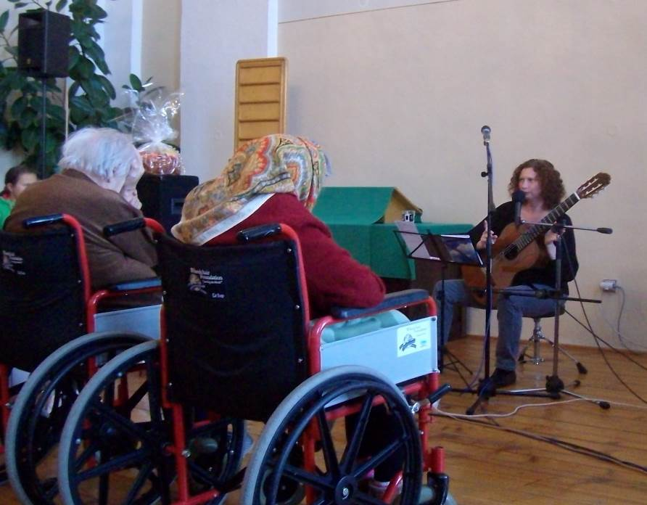

Středisko v Myslibořicích má svého faráře, který je zájemcům k dispozici třikrát týdně. V rámci pastorační práce navštěvuje klienty i zaměstnance, je jim podporou a duchovní pomocí. Připravuje pro klienty také Kavárničku, kde si mohou příjemně posedět při malém občerstvení, zamyslet se nad biblickým textem nebo poslouchat četbu zajímavé knihy.

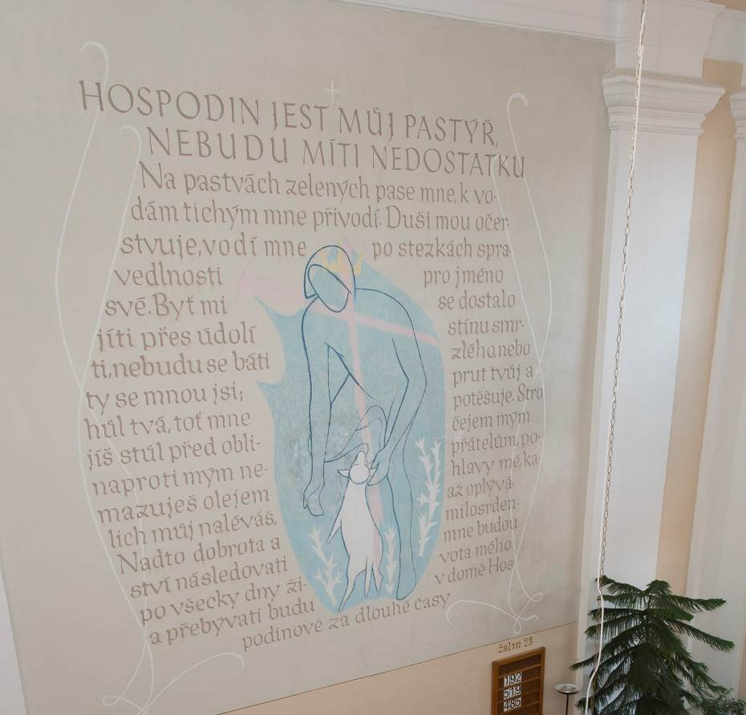
Dlouholetou praxí v našem Domově jsou také návštěvy pastoračních pracovníků, zaměstnanců i vedoucích pracovníků u našich klientů, kteří jsou hospitalizováni v nemocnici nebo se zotavují v LDN. Důležitou součástí pastorační péče jsou osobní návštěvy u našich klientů, rozhovory s nimi, předčítání z Písma, pomoc při psaní dopisů apod. Tyto návštěvy jsou většinou zakončeny modlitbou nebo požehnáním. Velký dík za ně patří všem, kdo tyto návštěvy vykonávají.

6. PROVOZNÍ ZÁZEMÍ

KUCHYNĚ
personální zajištění: 8 osob
Personál tvoří 6 vyučených kuchařů, dietní sestra a vedoucí kuchyně. Stravování v našem středisku zajišťujeme díky špičkově vybavené kuchyni a kvalitnímu personálu, který každý den vaří pro všechny strávníky několik druhů jídel včetně řady diet. V roce 2013 připravili celkem 45 640 snídaní, 61 786 obědů, 44 994 večeří a 1 552 druhých večeří.
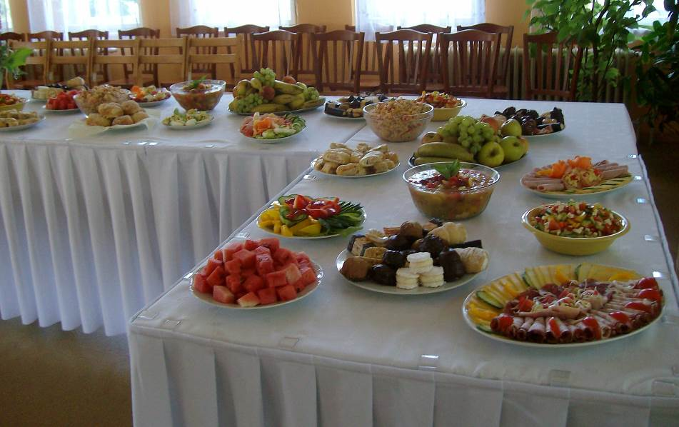
Kuchařky se během roku podílejí také na přípravách jídel pro mimořádné akce a příležitosti. Patří k nim třeba raut při letním benefičním koncertu, příprava jídel na ples a různá posezení pro klienty a zaměstnance nebo také pečení cukroví pro klienty na vánoce. Téměř vždy kuchařky obstojí na výbornou.
PRÁDELNA
Personální zajištění: 4 osoby
Pereme prádlo osobní, ložní i pracovní oděvy personálu. V roce 2013 opět narostlo množství vypraného prádla, a to na 5 382 praček, což představuje 63 507 kg prádla. Jedna pracovnice z tohoto týmu zároveň opravuje oděvy klientů.

ÚKLID
Personální zajištění: 10 osob
Tento tým zajišťuje úklid veškerých prostor v budově, včetně jednotlivých pokojů klientů. Rovněž má na starosti třídění a úklid odpadu. Všem, kteří se na úklidu v roce 2013 podíleli, velice děkujeme za trpělivost a ochotu, se kterou znovu a znovu uklízeli prostory, znečištěné v důsledku probíhajících stavebních prací.
ÚDRŽBA
Personální zajištění: 3 osoby
Údržbáři provádějí drobné opravy, pomáhají při stěhování nábytku, starají se o rozlehlé plochy parku a polnosti a pracují v hospodářství. V případě potřeby zajišťují také odvoz klientů k lékaři a pomáhají při pořádání společenských akcí ve středisku.
V roce 2013 proběhlo ve středisku několik důležitých větších či menších investičních i neinvestičních akcí. Bylo přemístěno a zmodernizováno kadeřnictví pro klienty, vybudována nová kuchyňka ve druhém patře, zrekonstruován ohřev vody v kuchyni, upraven prostor před budovou zámku, nainstalováno nouzové osvětlení v celé budově a dokončeny úpravy nové keramické dílny. Úsek údržby se také staral o techniku, osobní automobily a zemědělské stroje.

7. EKONOMICKÝ ÚSEK
Personální zajištění: 7 osob
Tým zajišťuje veškerou agendu potřebnou k chodu organizace včetně personalistiky a účetnictví realizovaných projektů. Financování provozu našeho střediska je vícezdrojové. Největší podíl příjmů tvoří platby za služby a příspěvky na péči. Druhý nejvýznamnější příjem tvoří provozní dotace z MPSV a z Kraje Vysočina. Důležitým zdrojem jsou pro nás také podpořené granty, nadační příspěvky a dary firem i soukromých osob, které využíváme na úhradu velkých oprav a modernizaci vybavení. Největší výdaje tvoří osobní náklady, výdaje na opravy, spotřební výdaje a výdaje na energie.
Součástí ekonomického úseku je úsek fundraisingu a public relations. Jeho hlavní náplní je informování veřejnosti o činnosti střediska. Podílí se také na přípravě propagačních materiálů, buduje dobré vztahy s okolím, oslovuje firmy a jednotlivce, píše grantové a dotační žádosti a tiskové zprávy. V náplni práce má také správu webových stránek a zajišťování a organizaci různých kulturních a společenských akcí pro klienty, zaměstnance i veřejnost. Rok 2013 byl z hlediska úseku fundraisingu poměrně úspěšný a podařilo se získat peníze na realizaci několika důležitých projektů. Některé z nich již byly úspěšně dokončeny, jiné se realizují.
PŘEHLED NEJDŮLEŽITĚJŠÍCH REALIZOVANÝCH PROJEKTŮ V ROCE 2013
- „Noční osvětlení na pokojích klientů a nové kompenzační pomůcky“ - Výbor dobré vůle Olgy Havlové podpořil tento projekt částkou 20 000 Kč.
- „Nové vybavení pokoje pro odlehčovací služby“ - z Konta Bariéry jsme získali 55 000 Kč na vybavení pokoje pro odlehčovací službu na oddělení Vážka.
- „V. Benefiční koncert Odpoledne s dechovkou“ - Nadace Divoké husy podpořila tento projekt částkou 60 tis. Kč. Z těchto financí jsme zakoupili nábytek do nově vybudované keramické dílny.
- „Medivak pomocník při likvidaci nebezpečného odpadu“ – v rámci Oranžového kola Nadace ČEZ jsme získali 49 677 Kč na pořízení přístroje Medivak, který využíváme k likvidaci použitých plen.
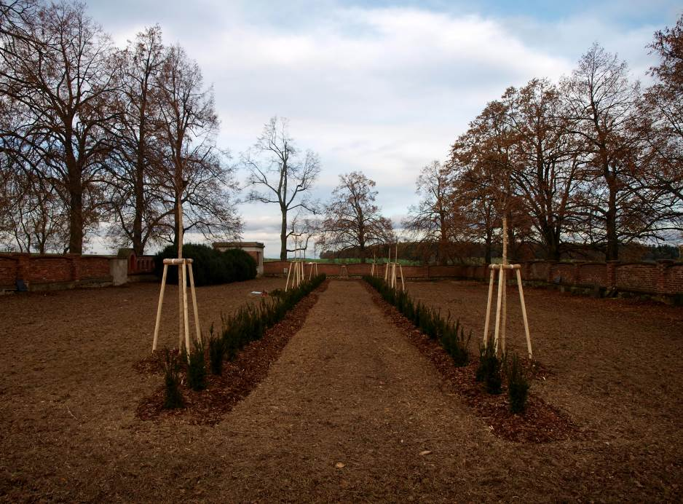
- „Revitalizace evangelického hřbitova“ - Státní fond životního prostředí nám v rámci OPŽP přidělil dotaci ve výši 330 000 Kč na obnovu výsadby evangelického hřbitova.
- „Dobrovolníci v Diakonii ČCE –středisku v Myslibořicích“ – tento projekt byl podpořen Krajem Vysočina částkou 212 300Kč.
- „Půdní vestavba v Diakonii ČCE – středisku v Myslibořicích“ - v rámci ROP Jihovýchod jsme podepsali smlouvu o poskytnutí dotace na realizaci půdní vestavby. Stavba bude probíhat do dubna 2015. Bude tak navýšena kapacita našeho střediska o 16 míst a vytvoříme nově 4,5 pracovního místa. Celkové náklady na tento projekt budou ve výši 18 000 000 Kč.

- „Komunikační systém Klient – sestra II. etapa“ – na jehož realizaci
jsme získali 200 000Kč z Fondu Vysočiny.

- „Nová okna na pokojích klientů“ - tento projekt podpořila Nadace OF částkou 60 tis. Kč.

- „VI .etapa opravy střechy“ – na realizaci tohoto projektu jsme získali 350 tis. Kč z programu Obnova kulturních památek na Vysočině, 150 tis. Kč z Havarijního programu Ministerstva kultury a 175 tis. Kč od obce Myslibořice.

- „Cvičením ke zkvalitnění života seniorů“ - na zakoupení cvičebního přístroje Redcord jsme získali 60 tis. Kč. v grantovém řízení Mikroprojekt.

- „Senioři se nechtějí nudit ani chvilku“ – tento projekt podpořila Nadace České spořitelny částkou 40 tis. Kč a mohli jsme díky němu mj. uspořádat také I.Myslibořickou olympiádu.

.

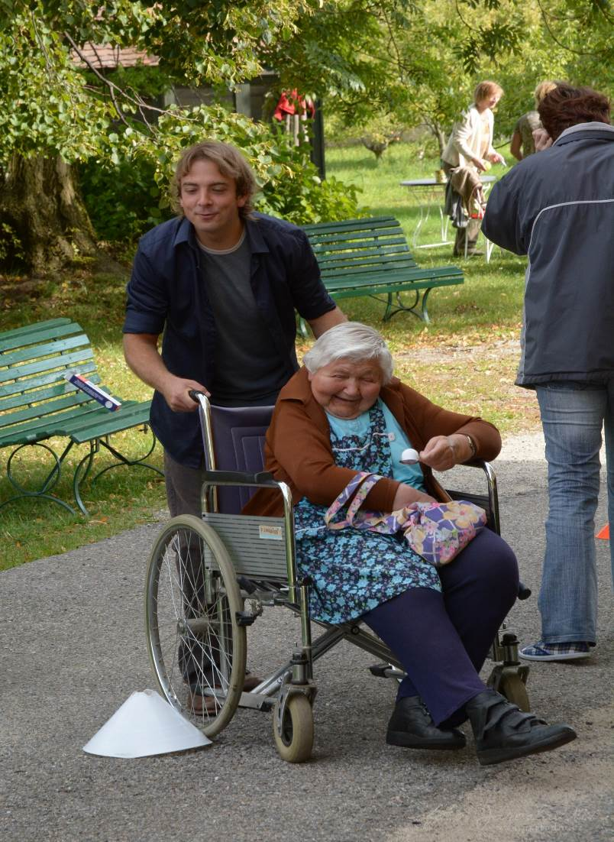

- „Bridge/Most“ - tento projekt byl podpořen částkou 320tis. Kč z programu Grundtvig a budou z něj financovány vzdělávací programy pro naše zaměstnance.
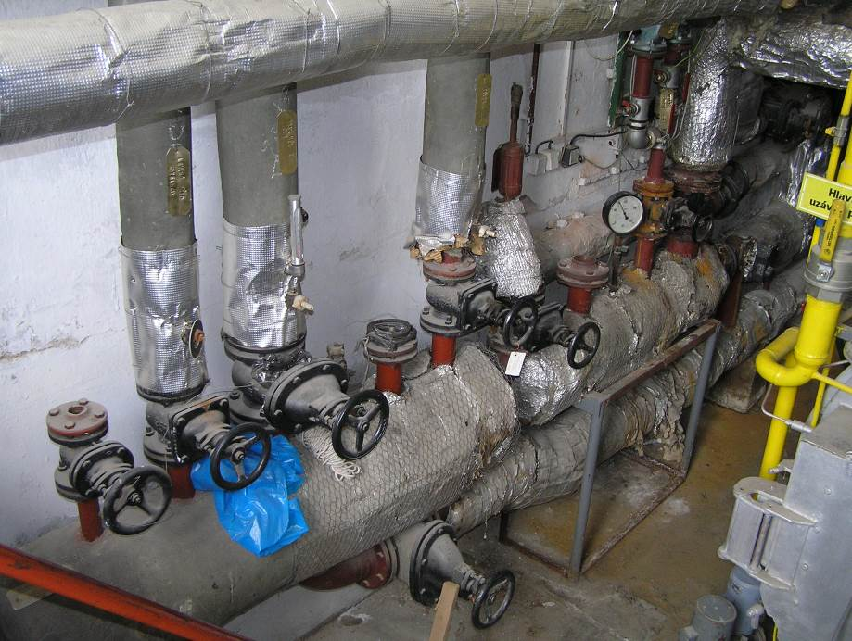

- „Rekonstrukce kotelny střediska“ - na tento projekt jsme získali 1,5mil. Kč z programu EFEKT Ministerstva průmyslu a obchodu. V první fázi z něj byly zakoupeny nové kotle a další potřebné vybavení do nově rekonstruované kotelny.
Kromě těchto podpořených projektů se nám v roce 2013 podařilo získat finanční a věcné dary ve výši 763 270Kč. Děkujeme všem, kteří nám svými dary nezištně pomáhali. Budeme se snažit o to, abychom jejich přízeň nezklamali ani v dalším období. Velice si všech Vašich darů vážíme!
NAŠI DÁRCI
Alfa in a.s., Alimpex s.r.o., Altreva spol. s.r.o., Agrokoop CZ a.s., MUDr. Eliška Ambrožová, Arcáde Color s.r.o., Arjo Huntleigh s.r.o., AutoGas Barták s.r.o., Autoopravna Žák a synové s.r.o., MUDr. Lubomír Berka, Miloslav Blažek, Církev Ježíše Krista, Karel Crha, Ester Čašková, Česká lékárna a.s., Dicona a.s., DPV Myslibořice, Esofia a.s., Fond Vysočiny, FS ČCE Brno I,FS ČCE v Horních Dubénkách, FS ČCE v Horních Vilémovicích, FS ČCE v Miroslavi, FS ČCE v Třebíči, MUDr. František Filipský, Filko – Zdeněk Filipský, Ferrum s.r.o., Mgr. Tomáš Garštík, GA Holding s.r.o., Bc. Michaela Grmelová, Jana a Lubomír Haškovi, Bc. Petr Haška, Hartmann – Rico a.s., Ilona Havelková, Hotel Opera Jaroměřice nad Rokytnou, Bc. Alena Hostašová, Lenka Horáková, Investing Třebíč s.r.o., Isolit Bravo s.r.o., Jemča Jemnice, Václav Kameník, Ing. Karel Katovský, Aleš Karásek, Ludvík Klobása, Luboš Konvalina, Kraj Vysočina, manželé Kratochvílovi, Křesťanská služba při ČCE, MUDr. Jan Kousalík, MUDr. Jana Langášková, Lékárna Vltavínská s.r.o., Ing. Jan Litomiský, Litrans s.r.o., Město Hrotovice, Město Jaroměřice nad Rokytnou, Městys Dalešice, Městys Mrákotín, Městys Okříšky, Mlékárna Polná s.r.o., Mgr. Miloslav Mejzlík, Miko Kratochvílová Moravské Budějovice, Ministerstvo průmyslu a obchodu, Módní oděvy Jemnice, Hana a Jiří Müllerovi, Jiří Mutina, NAEP, Nadace Charty 77, Nadace Divoké husy, Nadace ČEZ, Nadace České spořitelny, Nadační fond nadaných, Nadace Občanského fóra, Nadace OKD, Katarína Nechvátalová, Ing. Jana Nedbalová, Nukleon s.r.o. , OPŽP, Obec Blatnice, Obec Dukovany, Obec Hartíkovice, Obec Jakubov u Moravských Budějovic, Obec Klučov, Obec Myslibořice, Obec Rouchovany, Obec Slavětice, Optik Frič s.r.o., Otto per Mille, Věra Palasová, Vladimír Palas, Anna Papoušková, Pletex s.r.o, Ing. Leoš Pohanka, Pondy K, Eva Popelková, Tomáš Potoček, František Prvý, Ráj dřeva s.r.o., Reason s.r.o.,Shirio s.r.o., Starobrno a.s., Dana Simonidesová, Jiřina Sladká, Milan Sláma, Ing. Vlasta Slámová, Sporthotel Hrotovice, Sodexo s.r.o., Stavby střech Jaroslav Jirák, Svazek obcí „Skládka TKO“, Marta Smolíková, Jiřina Smolová, Ing. Jaroslav Soukup, Pavla Suchánková Hana Svobodová, Libuše Špačková, Jarmila Švaříčková, Jaroslav Teplý, Tipafrost Třebíč, František Tichý, Trebilift s.r.o., Truhlářství Vojtěch Javůrek, Truhlářství Truko, Jan Trusina,VDV Olgy Havlové, Včelařská firma Kamil Kurtin, Alena Viková, WSPK AG, Jiří Zejfart, Mrazírny Zims, Zemko s.r.o. a další, kteří si nepřáli být jmenováni.

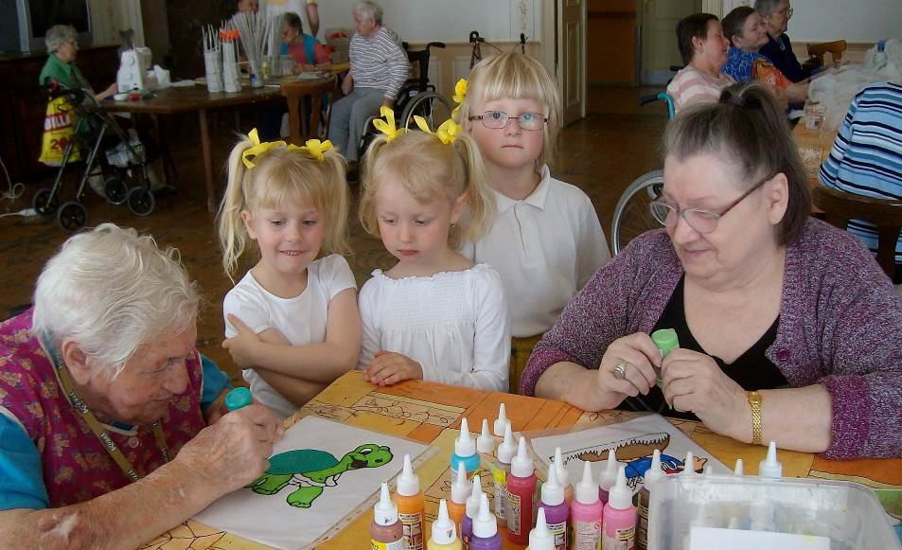

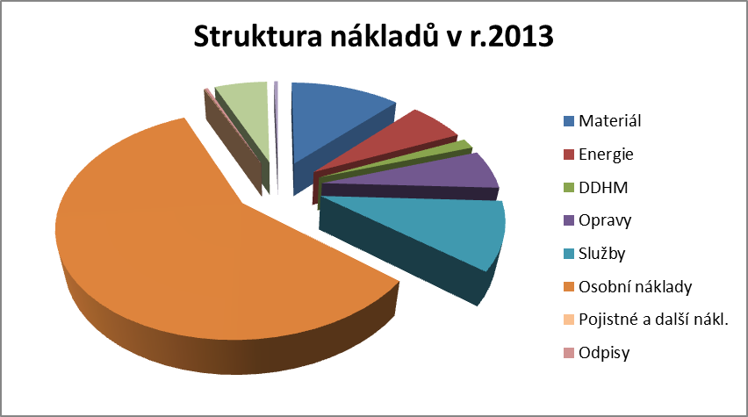
Náklady |  | v tis. Kč
501,3,8 | Spotřeba materiálu | 4 993
502 | Spotřeba energie | 2 536
507 | Pořízení DDHM | 624
511 | Opravy a údržba | 2 387
 | z toho: oprava střechy | 1 329
51x | Služby | 4 083
52x | Osobní náklady | 23 614
53x | Daně a poplatky | 24
54x | Pojistné a jiné náklady | 141
551 | Odpisy dlouhodobého hmotného majetku | 2 416
581,582 | Poskytnuté příspěvky | 171
Náklady celkem : |  | 40 989

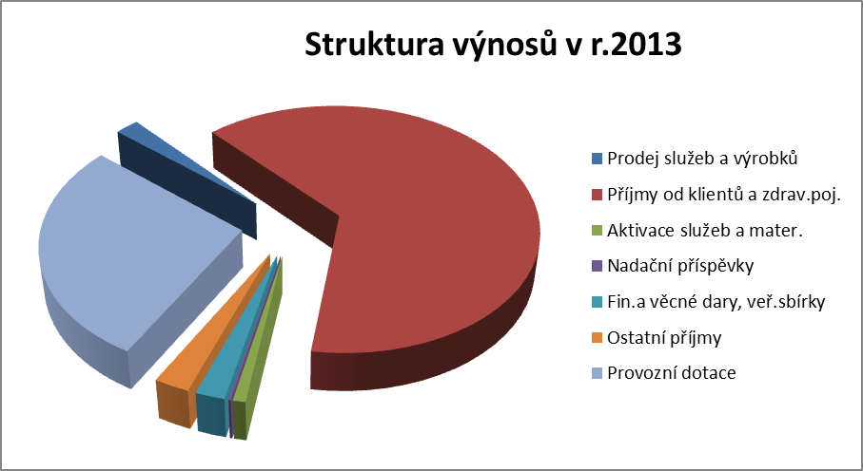
Výnosy |  | v tis. Kč
60x | Příjmy z prodeje služeb a výrobků | 893
60x | Příjmy od klientů a zdravotních pojišťoven | 26 502
62x | Aktivace služeb a materiálu | 369
682 | Přijaté nadační příspěvky | 70
68 | Finanční a věcné dary, veřejné sbírky | 867
61,4,5 | Ostatní příjmy | 1 047
69x | Provozní dotace | 11 545
 | z toho MPSV - provoz | 8 110
 | z toho Kraj Vysočina- provoz | 1 290
 | z toho Úřad práce | 36
 | z toho Ministerstva kultury na opravu střechy | 150
 | z toho Kraj Vysočina - OP VK | 578
 | z toho Kraj Vysočina –střecha, dobrovolníci | 562
 | z toho dotace OÚ Myslibořice -oprava střechy | 175
 | z toho dotace MÚ Jaroměřice nad Rokytnou | 20
 | z toho ROP Jihovýchod | 116
 | z toho na Evropskou dobrovolnou službu | 256
Výnosy celkem : |  | 41 293
Zisk po zdanění : |  | 304

8. ZAMĚSTNANCI
K poslednímu dni loňského roku dosáhl stav našich zaměstnanců 94 osob, z toho 7 mužů. Dvě pracovnice jsou na mateřské a jedna na rodičovské dovolené. Do důchodu odešli 3 zaměstnanci a 2 ukončili pracovní poměr. V průběhu roku jsme přijali i 6 nových zaměstnanců, z toho 2 osoby vypomáhaly krátkodobě. Evidovali jsme 49 případů pracovní neschopnosti, při nichž bylo zameškáno 3077 kalendářních dnů. Krátkodobě jsme zaměstnali také 38 brigádníků. Další zaměstnanci pracují v Domově Media s.r.o., který provozuje kantýnu, zajišťuje úklid v přízemí zámku, ubytování hostů a údržbu parku.
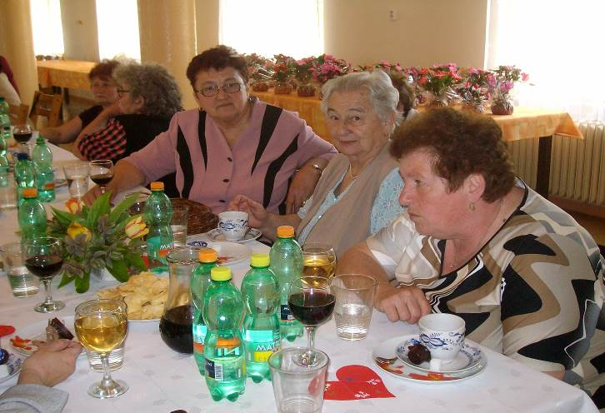
Všichni zaměstnanci jsou vzděláváni s ohledem na svou pracovní pozici. Pečovatelky, sociální pracovnice a jejich vedoucí se vzdělávají podle Zákona o sociálních službách.
Benefity: zájezd na muzikál Aida do Prahy, slavnostní vánoční posezení v letní jídelně, možnost sjednání penzijního spoření s příspěvkem zaměstnavatele, týden dovolené navíc, příspěvek na odebíranou stravu v Domově, možnost vzdělávání a školení v rámci pracovní doby.

V roce 2013 u nás pracovali:
Marta Bartoňová, Bohuslava Bělovská, Milena Binderová, Martina Cahová, Jiří Čábel, Hana Čajkovská, Marie Čapounová, Radana Divišová, Jana Dlouhá, Blanka Dobešová, Alena Dočekalová, Helena Dolanská, Dana Doležalová, Bc. Jana Doležalová, Naděžda Doležalová, Martina Dvořáková, Viktor Fiala, Dobromila Fialková, Marie Fialová, Milada Fialová, Jiřina Foltýnová, Bc. Martina Gondová, Bc. Michaela Grmelová, Hana Grygerková, Marie Hanáková, Bc. Petr Haška, Libuše Hašková, MUDr. Pavel Havelka, Ilona Havelková, Petra Havlátová, Lenka Horáková, Michaela Horváthová, Anna Chládková, Božena Jakubová, Martina Jakubová, Dis. Petra Jakubová, Svatava Janoušková, Zuzana Janoušková, Božena Ježková, Věra Kosová, Marie Kopečková, Nataša Kryčerová, Jana Křivánková, Jitka Kselíková, Jana Kubartová, Alena Kuderová, Eva Kukačková, DiS. Žaneta Loucká, Irena Macháčková, Svatava Machátová, Jana Makešová, Helena Málková, Eliška Mansfeldová, Ing. Soňa Matoušková, Radka Miková, Jiřina Mrkvičková, Blanka Neumanová, Jana Nováková, Lenka Otoupalová, Hana Palatková, Dagmar Pavelková, Zuzana Papoušková, Eva Pekárková, Dis. Ilona Pelánová, Iveta Petřeková, Jaroslava Pokorná, Eva Popelková, Marek Procházka, Dana Procházková, Zdeňka Procházková, Jana Přepechalová, Jitka Puklická, Jana Rousková, Vladimíra Růžičková, Dagmar Saláková, Jana Saláková, Ladislav Starý, Bohumila Stejskalová, Libuše Stejskalová, Karel Stejskal, Andrea Stromherová, Dáša Svobodová, Hana Svobodová, Jiřina Syrová, Jana Šiborová, Olga Šimková, Alena Štouračová, Lenka Tomková, Ivana Trojanová, Jana Urbánková, Mgr. Jana Vejtasová, Jaroslava Veselá, Ing. Blanka Veselská, Dana Vítámvásová, Eva Vošmerová, Irena Vrzáčková, Ivana Vrzáčková, Květoslava Zelená, Lenka Jelínková a Vlastimil Zigo.

9. NEJDŮLEŽITĚJŠÍ UDÁLOSTI ROKU 2013 SOUHRNNĚ

LEDEN
- Sešla se Správní rada k aktualizaci standardů
- Proběhla schůzka ke strategickému plánování organizace
- Klienti volili přímo v budově střediska prezidenta republiky
- Byly opraveny podlahy v několika pokojích klientů
- Do důchodu odešel dlouholetý zaměstnanec pan Viktor Fiala

ÚNOR
- 2. února se uskutečnil Zámecký ples za účasti asi 120 hostů
- 12. února jsme přivítali klienty Barevného světa z Třebíče na tradičním maškarním plesu
- Na EDS nastoupil německý dobrovolník Florián Schmidt
- Nainstalovali jsme nové protipožární dveře do keramické dílny
- Opravovali jsme stropní trámy nad oddělením Slunečnice

BŘEZEN
- 12. března oslavila naše klientka paní Jiřina Pfeiferová za účasti zástupců Kraje Vysočina, Obce Myslibořice a Rouchovany, klientů a zaměstnanců své významné 103. narozeniny.
- Začali jsme pracovat s informačním systémem Unicorn
- Pokračovala výměna podlah v několika pokojích
- Zorganizovali jsme velikonoční jarmark s prodejem výrobků klientů
- Velikonoční svátky nám přinesly mj. také velkou sněhovou nadílku.
- 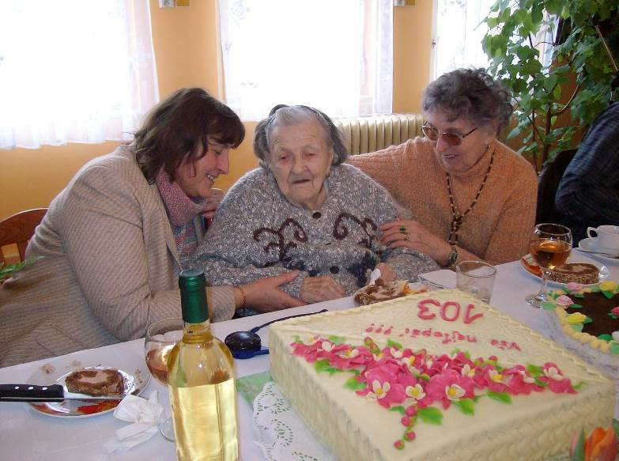

DUBEN
- 5.dubna v rámci Hudebních slavností koncertoval v Myslibořicích Petr Rezek. Z výtěžku tohoto koncertu jsme mohli dofinancovat přístroj Medivak
- Turnaj v Člověče, nezlob poznal svoje vítěze v polovině dubna
- Vyměnili jsme velké obloukové dveře v hlavní chodbě zámku
- Nainstalovali jsme první část komunikačního systému Klient - sestra

KVĚTEN
- V hojném počtu přijeli bývalí zaměstnanci střediska na jedno z dalších společných setkání
- Osmihodinovou směnu u nás odpracovali firemní dobrovolníci z ČEZu, kteří pomáhali především s úklidem v parku
- Kroužek „Vzpomínání“ slavil svoje druhé narozeniny
- Klienti Slunečnice strávili tři dny rekreací na Lipně

ČERVEN
- Brněnský sbor ČCE uspořádal Hudební nešpory, jejichž výtěžek věnoval našemu středisku
- V rámci Veletrhu neziskových organizací jsme prezentovali naše služby a činnost střediska v Třebíči
- Klienti Slunečnice vyrazili na jednodenní výlet na Dalešickou přehradu
- Uskutečnil se Den kazatelské stanice Třebíč
- Začala další etapa opravy střechy střediska, kterou provádí firma Stavby střech Jirák
- Získali jsme dotaci ve výši 1,5mil. Kč na rekonstrukci kotelny z Ministerstva průmyslu a obchodu
- Za krásného slunečného počasí jsme uspořádali V. Benefiční koncert „Odpoledne s dechovkou“, jehož výtěžek zdvojnásobila Nadace Divoké husy. Hrála dechová hudba Libkovanka a zatančil i martínkovský krojovaný soubor Džbánek.
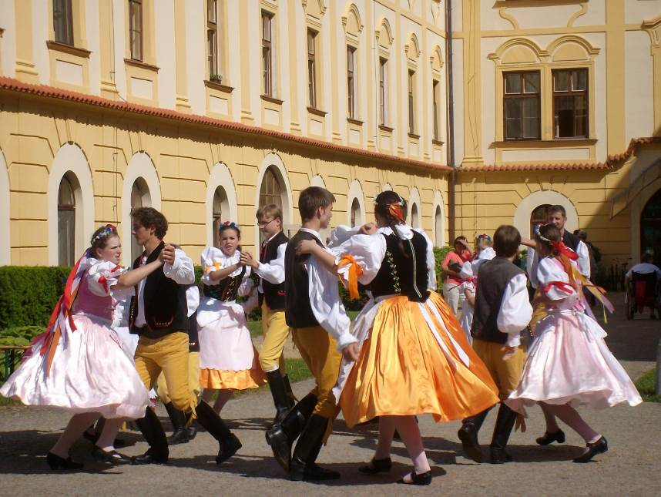

ČERVENEC
- V rámci EDS přijel polský dobrovolník Tomasz Rybak
- Uspěli jsme v projektu Grundtvig, jehož prostřednictvím se uskuteční několik pracovně-poznávacích cest našich zaměstnanců po zemích EU
- Klienti Slunečnice využívali krásného slunečného počasí a jezdili na koupaliště v blízkém okolí
- Narozeniny klientů proběhly na zahradě a všichni si mohli pochutnat na výborných špekáčcích
- Zdravotní sestry se zapojily do pilotního projektu Ministerstva zdravotnictví „Řízení kvality a nákladovosti systému veřejného zdraví“
- Ve výběrovém řízení na realizaci projektu půdní vestavby uspěla firma Jiřího Vrby z Třebíče

SRPEN
- Na Sázavafestu jsme šlapali na Oranžovém kole Nadace ČEZ, výtěžek jsme použili na zakoupení Medivaku
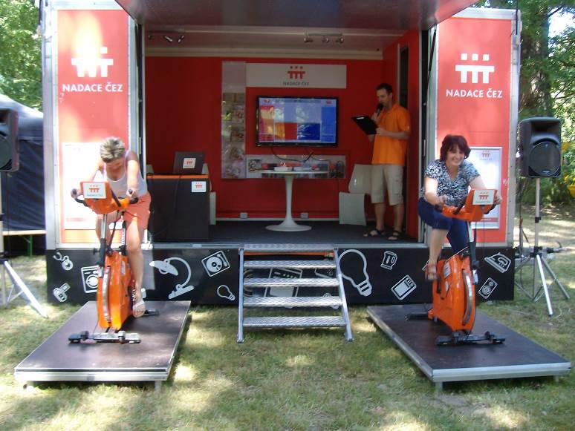

ZÁŘÍ
- Upořádali jsme 1. Myslibořickou olympiádu, na kterou přijeli i klienti Barevného světa z Třebíče. Za vydatné spolupráce zaměstnanců a dobrovolníků se mohla akce zúčastnit většina našich klientů
- Tradiční velký výlet klientů se letos uskutečnil do Jaroměřic nad Rokytnou, kde si všichni zúčastnění prohlédli kostel a zámek a poobědvali v bezbariérové restauraci
- Klienti Slunečnice jeli na výlet do jihlavské ZOO
- Naše služby a výrobky klientů jsme prezentovali na tradičním Jarmarku u Ludmily v Praze

ŘÍJEN
- Firma pana Haupta z Letohradu nám pomohla při obnově evangelického hřbitova a terénních úpravách předzámčí
- Zahrát a zazpívat do naší kaple přijela kytaristka Eva Henychová
- Klienti Slunečnice si udělali výšlap na Jalovec a navštívili krokodýlí farmu
- Začali jsme plně využívat novou keramickou dílnu
- V rámci Týdne sociálních služeb jsme pro naše klienty uspořádali „Podzimní posezení s čajem a harmonikou“

LISTOPAD
- Díky finančnímu příspěvku pana Žáka z Dolních Vilémovic k nám mohla přijet zahrát dechová hudba Petrovanka
- Adventní písně nám přijel zazpívat Lukovský sbor
- Zaměstnanci shlédli muzikál Aida v Hudebním divadle v Karlíně
- Rozběhly se první stavební práce projektu „Půdní vestavba v Diakonii ČCE – středisku v Myslibořicích“
- Zbudovali jsme nové kadeřnictví a kuchyňku
- Opravovali jsme stropní konstrukci mezi 2. a 3. patrem a také podlahy a koupelny ve třech hostinských pokojích
- Klienti Slunečnice navštívili kozí farmu v Ratibořicích

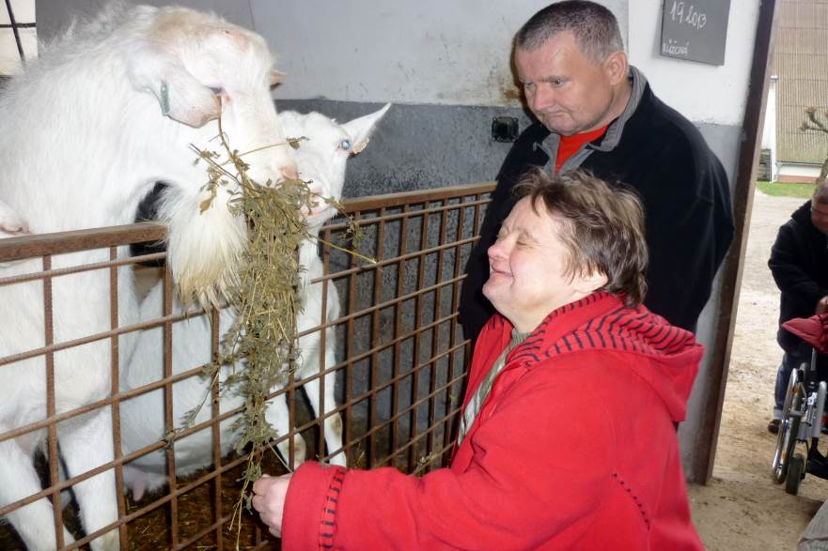

PROSINEC
- Uskutečnil se tradiční Vánoční jarmark s výrobky našich klientů
- O vánocích k nám přijeli zazpívat členové FS ČCE z Třebíče, sbor Bádule z Ivančic, a martínkovský pěvecký sbor Jordán
- Na Štědrý den zahrály děti z třebíčského FS ČCE Vánoční hru
- Společně jsme oslavili Silvestra

O zajímavý životní příběh se s námi chce podělit pan Antonín Nevoral
Do Myslibořic se přistěhoval před čtyřmi lety z Mrákotína spolu s maminkou ve chvíli, kdy už jim jejich zdravotní stav nedovoloval žít v jejich rodinném domku. Toník má ještě sestru Evu, se kterou má úžasný vztah. Ta jej často v domově navštěvuje a zúčastňuje se s ním mnoha akcí.
S maminkou strávil Toník v Myslibořicích dva roky. Když maminka zemřela, Toník sám nezůstal. Našel si zde nové přátele a díky individuálnímu plánu si postupně plní svoje sny. Má spoustu zálib. Miluje přírodu a vše, co k ní patří. Rozhodl se, že se začne připravovat na myslivecké zkoušky. V této myšlence ho podporuje i jedna z našich dobrovolnic, která mu přináší všechny dostupné materiály. Ani Toník sám nelení. Pořídil si velký sešit, do kterého zapisuje různé postřehy o zvířatech. Říká: „Jak uvidím třeba psa nebo jiné zvíře, hned sednu a píšu. A za chvíli mám o něm napsanou celou stránku.“ Sešit bude s takovou intenzitou psaní brzy plný.
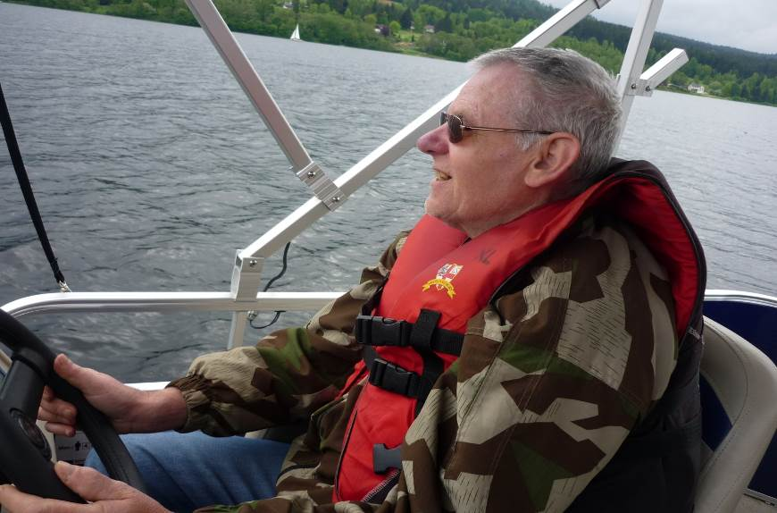
Toník také velice rád pracoval se dřevem. Sbíral a opracovával různé letorosty, vyráběl vařečky a prkénka a uměl vyrobit i ptačí budku. V současné době mu ale zdravotní stav nedovolí věnovat se této zálibě naplno. Má tedy více času na svého dalšího koníčka - poslech dechové hudby a zpěv. Při každé oslavě pomáhá muzikantům bubnovat a zpívat. Má velkou radost, když od účinkujících dostane CD nebo jejich plakát. Tyto „suvenýry “si vystavuje v pokoji. K jeho dalším velkým zálibám patří také cestování a plavání. Pokud mu to alespoň trochu jeho zdravotní stav dovolí, účastní se všech výletů a ozdravných pobytů, které pro klienty připravujeme. Rád se dozví něco nového a po návratu o svých zážitcích í ostatním barvitě vypráví .
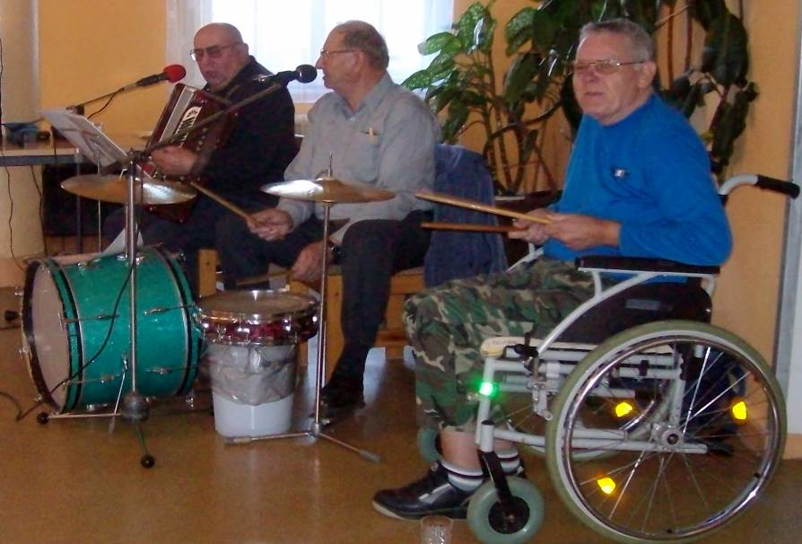
Přes svůj zdravotní handicap Toník nic nevzdává. Snaží se sám pomáhat druhým, a tak ho v současné době můžeme potkat v zámeckých chodbách s čepicí poštovního doručovatele, který rozváží došlou poštu klientům i personálu a přitom rozdává i svůj optimismus a radost ze života.

10. ŘÍDÍCÍ ČINNOST

DOZORČÍ RADA STŘEDISKA
Dozorčí rada střediska je kontrolním a správním orgánem. V roce 2013 zasedala celkem čtyřikrát, z toho jednou v Barevném světě v Třebíči. Zasedání se podle potřeby účastnili rovněž členové Správní rady střediska, aby mohli odpovídat na dotazy i připomínky členů dozorčí rady. Dozorčí radu tvoří 9 členů.
ČLENOVÉ DOZORČÍ RADY
Ing. Juraj Németh, Mgr. Tomáš Potoček, Bc. Alena Hostašová, Jiřina Foltýnová, Mgr. Jiří Sladký, Mgr. Ondřej Titěra, Pavla Suchánková, Ing. Vlasta Slámová, Jana Krejčí

SPRÁVNÍ RADA STŘEDISKA
Správní rada střediska je řídícím a zároveň statutárním orgánem. V roce 2013 se sešla k jedenácti zasedáním, většinou společně s dalšími vedoucími pracovníky Domova. Obsahem setkání byla informovanost o aktuálních otázkách, problémech a potřebách na všech úsecích Domova a také schvalování všech závazných dokumentů a rozhodnutí. Správní radu tvoří 5 členů.
ČLENOVÉ SPRÁVNÍ RADY
Bc. Petr Haška, ředitel střediska
Hana Svobodová vedoucí úseku
Ivana Vrzáčková vedoucí úseku
Bc. Michaela Grmelová ekonom střediska
Jitka Havelková, na rodičovské dovolené

11. SLOVO NA ZÁVĚR
Myslím, že je zajímavé, když knížečku, kterou dostáváte do ruky, lemuje slovo ředitele střediska v úvodu a slovo faráře na poslední stránce. Toto ohraničení podle mne ilustruje současnou situaci. Společnost potřebuje, aby bylo postaráno o potřebné. Hledá možnosti, zdroje, ochotu pomoci. Diakonie je prostředí, kde se v tomto hledání spojuje svět a církev. Jsme vděčni, že po letech nekonečného jednání byl odhlasován Zákon o majetkovém vyrovnání s církvemi. Přináší nám však i nové starosti. Dochází sice k částečnému odstranění křivd, ale na druhou stranu získali mnozí dojem, že církve i její zařízení náhle zbohatnou. Což si vykládají tak, že ta sociální a zdravotnická církevní zařízení už nebudou potřebovat pomoc státu, krajů či obcí, a že budou moci poskytovat ještě více služeb než nyní. Ve skutečnosti se však nelze bez dotací a další pomoci obejít, má-li dílo Diakonie pokračovat alespoň v dosavadním rozsahu.
Vedle těchto nezbytných hmotných zdrojů jsou potřebné i jiné – které se nedají spočítat, vložit do tabulek, objednat. Klienti Domova na zámku je dobře znají. Je to láska a obětavost těch, kteří o ně pečují i těch, kteří je navštěvují. Je to štědrost, třeba i neznámých, členů církve, kteří rozpoznali ve službě Diakonie úkol pro všechny, kdo nejen věří V Boží milosrdenství, ale touží je předávat dál. Dělí se o dary, kterých se jim z Boží milosti dostalo – hmotné i duchovní – dělí se o své peníze i svůj čas, modlí se za své přátele i za dílo v Myslibořicích.
Žalmista v Písmu sv. vyznává: „Nestaví-li dům Hospodin, nadarmo se namáhají stavitelé. Nestřeží-li město Hospodin, nadarmo bdí strážný.“ I my prosíme Pána Boha, aby našemu dílu v tomto domově žehnal, stál při nás, povolával ochotné služebníky i štědré dárce, naplňoval naše vztahy láskou a doplňoval naše síly.
farář ČCE Tomáš Potoček

12. KONTAKTY

Ředitel organizace: Bc. Petr Haška, tel: 568 834 933,
e-mail: diakonie@domovmysliborice.cz
Vedoucí ekonomického úseku: Bc. Michaela Grmelová, tel: 568 834 937, e-mail: ekonom@domovmysliborice.cz
Mzdová účetní: Dobromila Fialková, tel: 568 834 934, e-mail: mzdova@domovmysliborice.cz
Asistentka ředitele: Ing. Soňa Matoušková, tel: 568 834 931, e-mail: asistentka@domovmysliborice.cz
Sociální pracovnice: Dis. Ilona Pelánová, tel: 568 834 947, e-mail: socialni@domovmysliborice.cz
Sociální pracovnice: Dis. Martina Cahová, tel: 568 834 958, e-mail: socialni@domovmysliborice.cz
Projekty a vzdělávání: Libuše Hašková, tel: 568 834 955, e-mail: vzdelavani@domovmysliborice.cz
Fundraising, koordinátor dobrovolníků, web: Ing. Blanka Veselská, tel: 568 834 955, e-mail: projekty@domovmysliborice.cz
Vedoucí ošetřovatelského úseku: Hana Svobodová, tel: 568 834 942, e-mail: osetrovatel@domovmysliborice.cz
Vedoucí pečovatelského úseku: Ivana Vrzáčková, tel: 568 834 960, e-mail: pecovatel@domovmysliborice.cz
Vedoucí zdravotní péče – Jiřina Foltýnová, tel: 568 834 943, e-mail: zdravotnik@domovmysliborice.cz
Vedoucí úseku stravování - Jitka Puklická, tel: 568 834 938, e-mail: kuchyn@domovmyslliborice.cz
Vedoucí technického úseku - Marek Procházka, tel: 568 834 936, e-mail: technik@domovmysliborice.cz

